**Отчет**

**о проведенных мероприятиях в МКОУ «Бацадинская СОШ» ,посвященных 100-летию со дня рождения А.Д.Сахарова.**

|  |  |  |  |
| --- | --- | --- | --- |
| **№**  **п/п** | **Наименование мероприятий.** | **Количество.** | **Количество охваченных ОО** |
| 1 | Классный час: «Мир. Прогресс. Права человека». | 7 | 11кл |
| 2 | Классный час: «А.Д.Сахаров-выдающийся ученый и правозащитник современности» | 11 | 6 кл |
| 3 | Классный час: « Андрей Дмитриевич Сахаров» | 8 | 8 кл |
| 4 | Классный час; «Защитник прав человеческих» | 9 | 10 кл |
| 5 | Классный час: «Славные сыны Отечества:А.Д.Сахаров» | 12 | 7 кл |
| 6 | Классный час; «Академик А.Д.Сахаров» | 12 | 4 кл |
| 7 | Классный час; «Великий гражданин России . .Личность и судьба А.Д.Сахарова.» | 9 | 3 кл |
| 8 | Классный час; «Великий гражданин России . .Личность и судьба А.Д.Сахарова.» | 13 | 2 кл |
| 9 | Классный час; «Права человека» | 8 | 1 кл |
| 10 | Классный час: «А.Д.Сахаров-миротворец» | 12 | 9 кл |
| 11 | Классный час: «А.Д.Сахаров-совесть эпохи» | 9 | 5 кл |

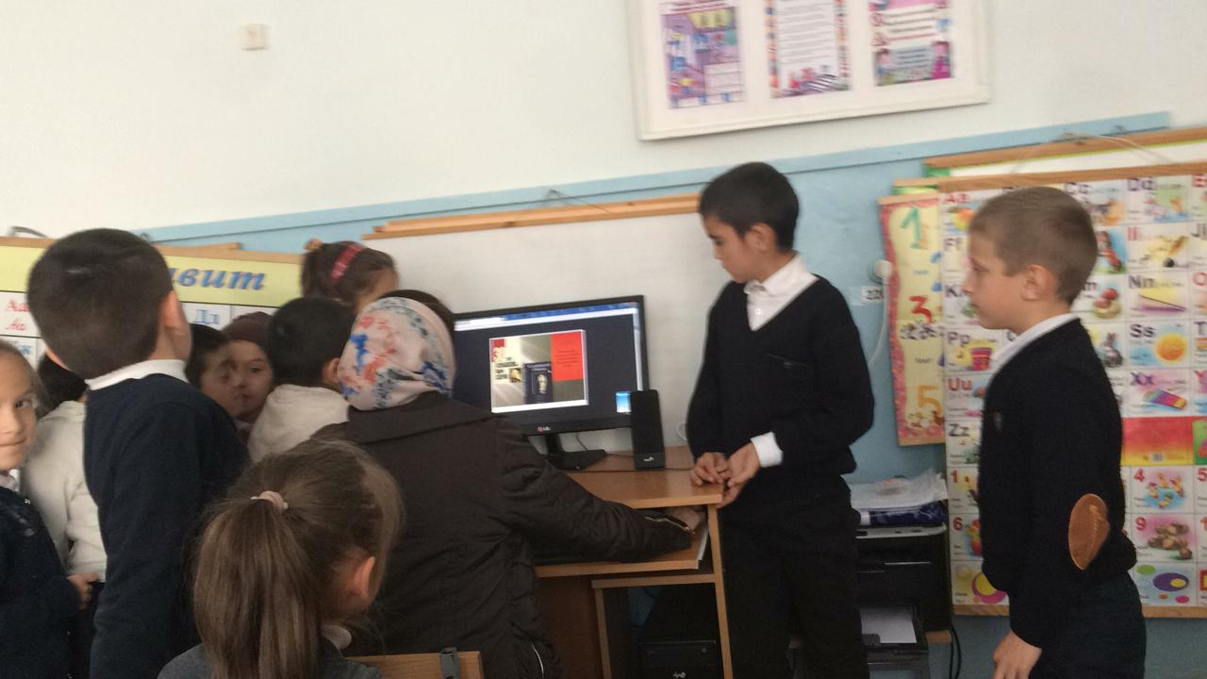

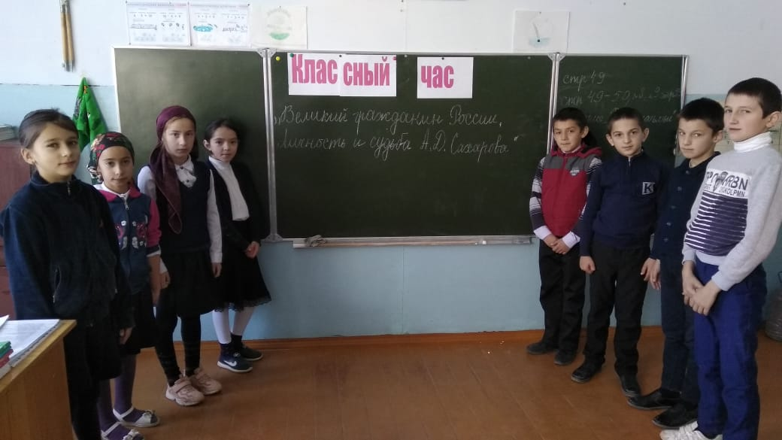

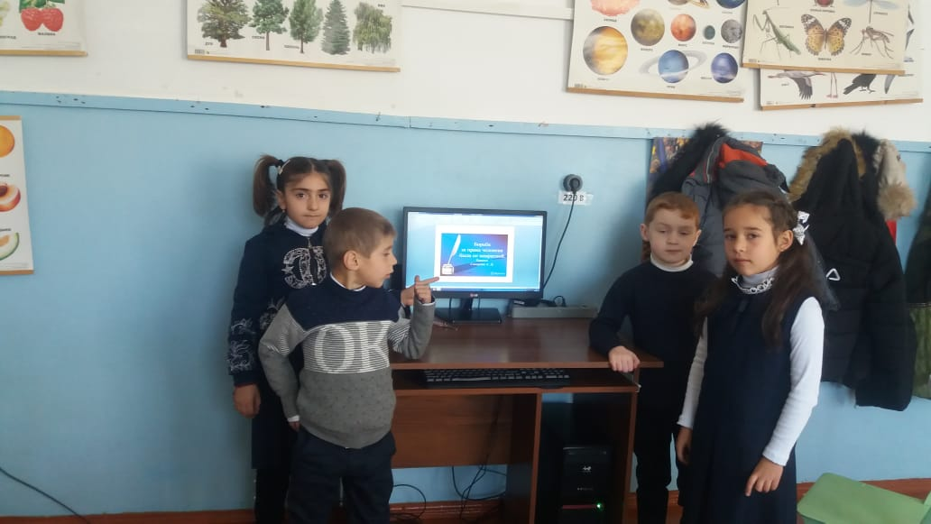

**2.Создан стенд «Андрей Сахаров-человек эпохи».**

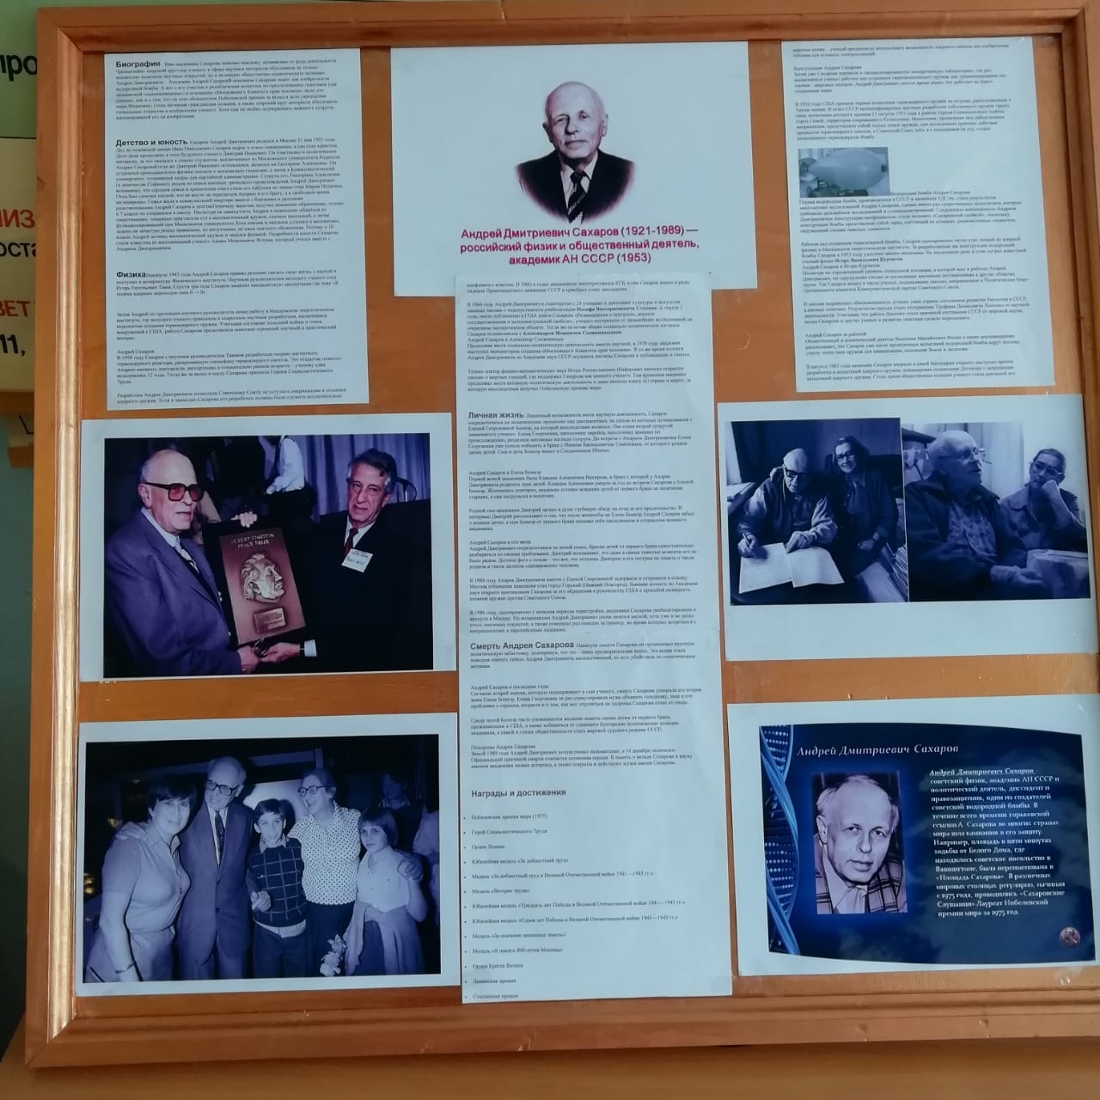

**Руководитель: /Магомедова Р.А./**

**Исполнитель: /Магомедова П.М./**